レポート課題の作成について
＜活用シート記入例＞
課題1 次の問題における2次関数の係数や定義域を変更し、
オリジナルな問題と解答例をつくりなさい。
問題 $次の関数の最大値、最小値を求めよ。$
$$y=-x^{2}-4x+1 (0≦x≦3)$$

（作成問題例）
$$次の関数の最大値、最小値を求めよ。y=x^{2}-4x+1 (0≦x≦3)$$

（変更した点）
$$x^{2}の係数を-1から1に変更した。$$

（解答例）
＜解答のポイント＞
・式と式の間の言葉が適切かどうか考えよう。
・グラフは図のように定義域や頂点がわかるように丁寧にかこう。

$$y=x^{2}-4x+1を変形すると$$

$y={\left(x-2\right)}^{2}-3$
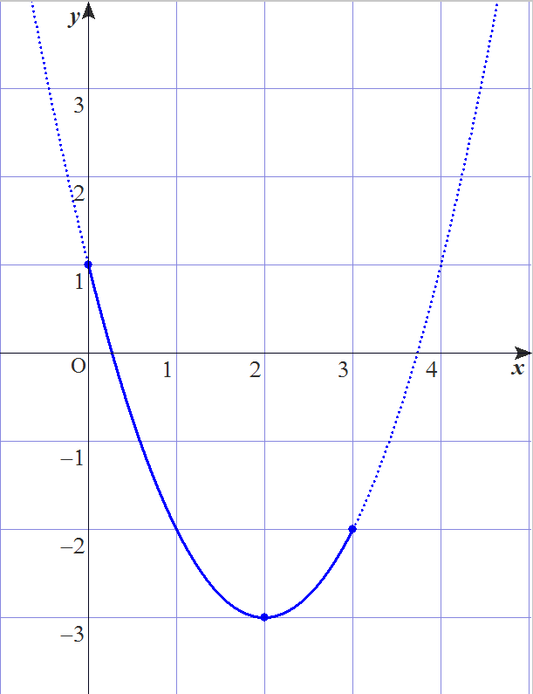

$$0≦x≦3ではグラフは右図$$

$よってyは$

$x=0 で最大値 1 をとり、$

$$x=2で最小値-3をとる。$$

工夫した点や問題を作成して気付いたことをかきなさい。

＜注意事項＞
☆変更するところは以下のように、定義域の数字や不等号でもかまいません。

例
$$次の関数の最大値、最小値を求めよ。y=-x^{2}-4x+1 (0≦x＜4)$$

☆変更するところは以下のように、数字でなくても文字にしてもかまいません。工夫して、
定義域に文字を入れてもかまいません。

例
$$次の関数の最大値、最小値を求めよ。y=-x^{2}-4x+c (0≦x≦3)$$

☆変更するところは２カ所以上でもかまいません。工夫して問題を作成してください。

＜評価について＞
☆このレポート課題は、以下の観点で評価します。レポート作成の際には以下の点に注意
して問題作成を行ってください。

目標① 作成した問題に対する評価
Ａ | Ｂ | Ｃ | Ｄ
係数や定義域に文字を入れた、場合分けの必要な問題となっている。 | 係数や定義域を工夫することで、最大値や最小値が整数値をとるようにしたり、存在しないようにしたりするなどの問題となっている。 | 与えられた問題の係数や定義域の数値を変更している。 | 問題が数学的な意味をなしていない。

目標② 解答例の数学的な記述に対する評価
Ａ | Ｂ | Ｃ | Ｄ
説明が分かりやすく、範囲や条件を明確にした図やグラフと、式や言葉を関係づけて表現している。 | 説明が分かりやすく、図やグラフを利用して表現している。 | 説明において、式や言葉を用いて表現・処理している。 | 説明において、分かりにくい箇所や誤りが存在する。

活用シート（レポート課題） 年 組 番 氏名
課題1 次の問題における2次関数の係数や定義域を変更し、
オリジナルな問題と解答例をつくりなさい。
問題 $次の関数の最大値、最小値を求めよ。$
$$y=-x^{2}-4x+1 (0≦x≦3)$$

（作成問題）

（変更した点）

（解答例）

工夫した点や問題を作成して気付いたことをかきなさい。

振り返りシート 年 組 番 氏名
課題３ 得られた意見や評価を基に、問題および解答を修正し、よりよいものに改善しよう。
（得られた意見）

（作成問題）

（解答例）

『レポート課題』の授業について、振り返りなさい。

授業シート 年 組 番 氏名
さんのレポートへの評価
目標① 作成した問題に対する評価
Ａ | Ｂ | Ｃ | Ｄ
係数や定義域に文字を入れた、場合分けの必要な問題となっている。 | 係数や定義域を工夫することで、最大値や最小値が整数値をとるようにしたり、存在しないようにしたりするなどの問題となっている。 | 与えられた問題の係数や定義域の数値を変更している。 | 問題が数学的な意味をなしていない。

目標② 解答例の数学的な記述に対する評価
Ａ | Ｂ | Ｃ | Ｄ
説明が分かりやすく、範囲や条件を明確にした図やグラフと、式や言葉を関係づけて表現している。 | 説明が分かりやすく、図やグラフを利用して表現している。 | 説明において、式や言葉を用いて表現・処理している。 | 説明において、分かりにくい箇所や誤りが存在する。

目標③ プレゼンテーションにおける態度に対する評価
Ａ | Ｂ | Ｃ | Ｄ
理由や根拠を示し、他の生徒の考え方と比較・関連づけて説明することができた。タブレット端末の拡大・描画機能等を説明に合わせて用いることができた。 | 理由や根拠を示し、説明することができた。タブレット端末の拡大・描画機能等を用いることができた。 | 理由や根拠を示し説明できているが、タブレット端末は必要な所を指すだけにとどまっている。 | 理由や根拠が分かりにくく、タブレット端末は説明で表示しているだけにとどまっている。

＊目標①、②については家庭学習でレポートを読んであてはまるものを選んでくること。
＊目標③については授業中のプレゼンテーションを聞いてかき込むこと。

